## ４　再整備手法の事例検討

### 民間資本活用の可能性

機能強化の方向性において、ソフト対策で対応できる項目を除き、多くの機能は、改修・増築や建替えによる再整備の検討が必要であり、とりわけ機能強化の効果を最大限に発揮するためには建替えの必要性が高いため、その手法について従来方式と、民間資本を活用した手法について検討する。

#### 事業手法の比較

事業手法の比較として、施設整備の資金調達・設計建設・施設所有と、運営における維持管理・修繕資金調達・市場運営それぞれの項目について、官民の役割分担を整理し、それぞれの分担に応じた事業手法について、メリット・デメリットを表 16にとりまとめた。

表 16　再整備の事業手法と役割分担一覧表



行政側の財政負担の観点でみると、従来型の公設公営が最も負担が大きく、DB・DBOについては、一括して性能発注できるという点でのコスト縮減が図れるが、基本的には施設整備・修繕に関する資金調達を行政側で負担するという点で、大きな財政負担の軽減は期待できないのが一般的である。

また、PFIについて、サービス購入型であると、建設費を民間事業者が調達するため、行政が初期費用として大きな起債を起こす必要はないが、サービス対価の支払が発生するため。ライフサイクルコストまで考えた際に、財政負担の軽減は大きく見込めないことがある。

行政の財政負担を減らすという観点では、PFI事業の独立採算型として、民間事業者がサービスの受益者から直接収入（利用料）を得つつ、付帯事業により収益を得て事業を実施する、あるいは公的不動産の利活用による民設民営の方式が、行政負担が最も軽減できる手法である。ただし、いずれの場合も民間事業者の収益事業が卸売市場部分の整備・運営等含め、採算が取れることが重要となるため、民間事業者が収益事業を行うための余剰地あるいは未利用容積をどれほど捻出できるか、またその土地の価値や卸売市場との相乗効果がどれほど期待できるか、という検証が必要となってくる。

卸売市場で民間資本を活用した事例として、PFI事業を実施している市場は神戸市中央卸売市場の1件であり、その内容も関連棟の施設整備・運営と活性化事業のみである。現在のところ再整備を実施する市場の多くで検討しているものの、市場業務の管理運営を含めたPFI事業は未だ存在しない。また、その他の民間資本活用の手法として、指定管理者制度がある。図 27に示すとおり、中央市場では本市場のみ、地方市場を含めると35市場で事例があり、その中で利用料金制を採用している市場が13市場である。なお、市場関係者以外の組織が運営している実績はない状況である。

このような状況からも、卸売市場の民間資本活用に関しては、市場運営とその収益性が課題であり、業界外から参入することが難しいため、いかにして余剰地あるいは未利用容積を確保し、収益事業と組み合わせることで、土地の魅力と卸売市場との相乗効果を発揮し、民間事業者が事業を実施する条件を整理できるかが、市場における民間資本活用の検討では重要となってくる。

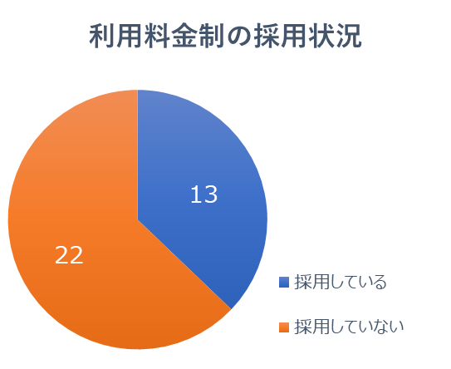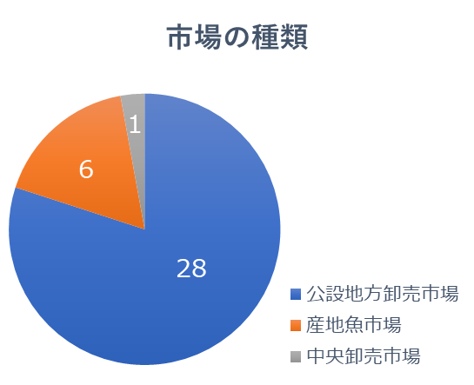

図 27　（左）指定管理を実施している市場の種類

（右）指定管理を実施している市場の利用料金制の採用状況

資料：総務省「公の施設の指定管理者制度の導入状況等に関する調査結果」（R1.5）より流通研究所作成

#### 民間事業者の意向調査

本市場における民間資本活用の可能性を検討するため、民間事業者へ事業参入の意欲や条件等についてヒアリングを実施した。ヒアリングは建築・都市開発事業を実施している企業を本市場に招き、府職員同席の上で行った。ヒアリング結果の概要を以下に整理する。

【ヒアリング概要】

* 卸売市場法改正により、「商物分離」が可能となったため、卸売市場と物流センターの境目がなくなってきたと認識している。
* 当社としては卸売市場再整備に関して、物流センターの開発ノウハウを活かせると考えており、事業の主軸の一つとして位置づけていて、本市場への参入意欲は非常に高い。
* 卸売市場の運営について、建物の維持管理は可能であるが、市場の業務管理、取引規制などの運営についての関与は難しい。
* 市街化区域にある20haという一団の土地は大変価値があり、事業の採算がとれる可能性が高い。
* 現在、コロナ禍の影響で不動産業界に大きな変化が起きていて、商業系、ホテル系、オフィス系の不動産の動きは悪化している一方、物流系は動きが激しく、客先からの引き合いが想定以上ある。
* 場内事業者と切り離して、当社独自で物流事業を行うということでは、折角の生鮮物流拠点として相乗効果が出ないので、場内事業者と一緒に取組んでいく方が、メリットがある。
* 再整備の際の事業スキームは、当市場の場合PFI（BTO）の事業スキームが良いと思われる。
* DBOで施設を整備し、例えば低層部分を卸売市場として府にマスターリースし、残り部分で物流企業を誘致する、ということも考えられる。
* 重要なのはリスクをだれが持つのか、民か公かという点で、土地・建物等それぞれの検討事項について、その匙加減やバランスを考えていく必要がある。
* 特にファイナンスをどう組むかが重要で、場内事業者の施設使用料を押さえるという観点では公が借入する方が、金利負担が軽減されるので、結果事業費自体は抑えられる。
* 強い農業づくり交付金の要件を見ると、地方自治体、PFI事業者が整備する場合は交付金の対象となり、定期借地方式により民設で市場を建設する場合は対象にならないため、その点からも定期借地ありきでは厳しいと感じている。
* 当社の参入意欲は非常に高い。
* 民間活力導入に向けた検討の中で、時間軸が最も重要であると考えていて、5年後と10年後では、経済環境が全く違ってくる。
* 例えば、5年後に整備の場合、大手通販企業などは反応しない。これが、民間と公共の違いであり、早めに情報発信してもらうことで、ファイナンスやリーシングの対応が可能となる。
* 卸売市場の場合、箱体の耐用年数50～60年で整備し、中の設備は10～15年で更新するという考え方になると想定している。
* 郊外に立地する物流センターの場合、そこで働くスタッフが集まらないという状況が発生している。スタッフとしては居住地の近くで働きたいというニーズが高く、本市場の立地はその点から見ても優位性が高い。

### 他市場における民間資本活用の取組み

再整備事業において他市場における主な民間資本活用の実施・検討状況を表 17に整理する。神戸市中央卸売市場で事業実施中の他、現在事業者公募や整備手法の検討をしている市場として、富山市公設地方卸売市場、広島市中央卸売市場、奈良県中央卸売市場が挙げられる（令和2年8月末現在）。その3市場では、いずれも民間事業者が収益事業を行えるよう、余剰地やそのためのエリアを捻出することで、再整備事業における行政側の財政負担を軽減させる方向性で検討を進めている。次頁以降に他市場の民間資本活用の取組み状況を整理する。

表 17　再整備事業として民間資本活用を実施・検討している主な卸売市場

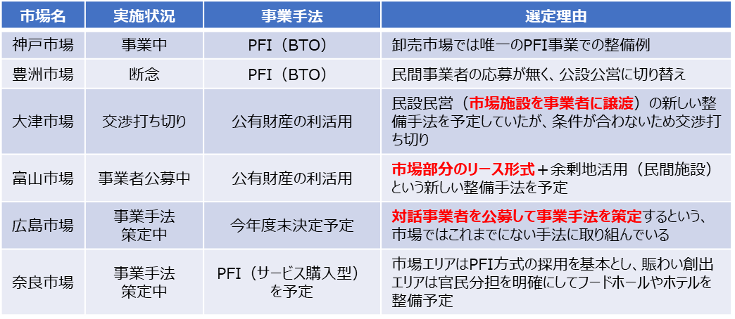

#### 神戸市中央卸売市場の事例

* 平成12年3月に再整備基本構想を策定し、第1期事業として敷地西側の施設を東側に移転集約（平成16～21年度）
* 第1期事業では埋め立て造成が市による従来方式、施設整備はPFI（BTO方式）のサービス購入型の事業形態で実施
* 募集・選定方式は総合評価一般競争入札
* PFI事業の範囲は、整備業務（設計、整備工事、工事監理）、維持管理及び市場ＰＲ施設運営業務
* 対象施設は加工物流棟、南物流センター等、関連棟で、平成21年4月より全施設の供用開始
* 事業期間は29年間（建設４年・管理25年）
* 特定事業選定時のVFM（Ｖａｌｕｅ For Ｍｏｎｅｙ；従来の整備方式と比べ総事業費をどれだけ削減できるかを示す割合）は11.0％、特定後の算出で12.5％の効果を見込む



図 　神戸市中央卸売市場のＰＦＩ事業スキーム

出典：神戸市「神戸市ＰＦＩ指針」（R2.4）

#### 富山市公設地方卸売市場の事例

* コンパクトな市場として再整備を行い、施設規模の縮小により生じた余剰地に民間収益施設を誘致することで、本事業にかかる市の負担を軽減
* 公共施設と民間施設の配置も含めて事業者が一体的に整備するPPP手法で実施
* 公共施設の事業範囲は設計、建設・工事監理、維持管理（市場運営は含まず）
* 民間施設の事業範囲は民間施設の整備・維持管理、運営業務等
* 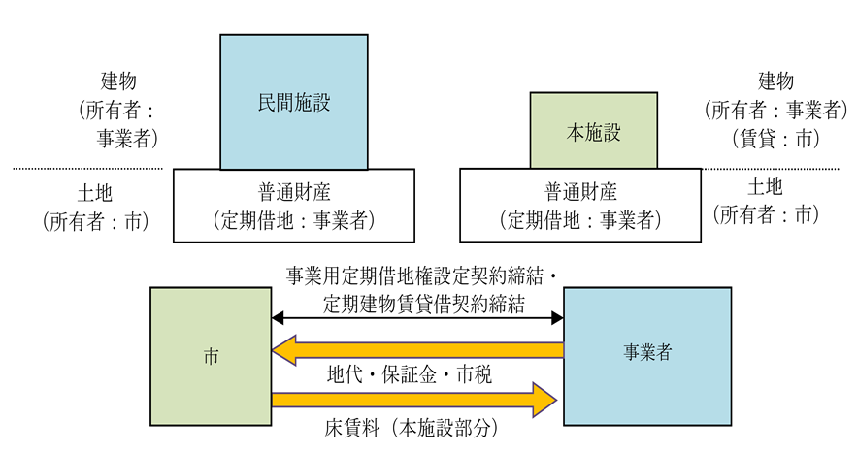令和3年4月に優先交渉権者と基本協定締結予定

図 　富山市公設地方卸売市場の事業スキーム

表 　市・民間事業者・場内事業者の役割分担（抜粋）

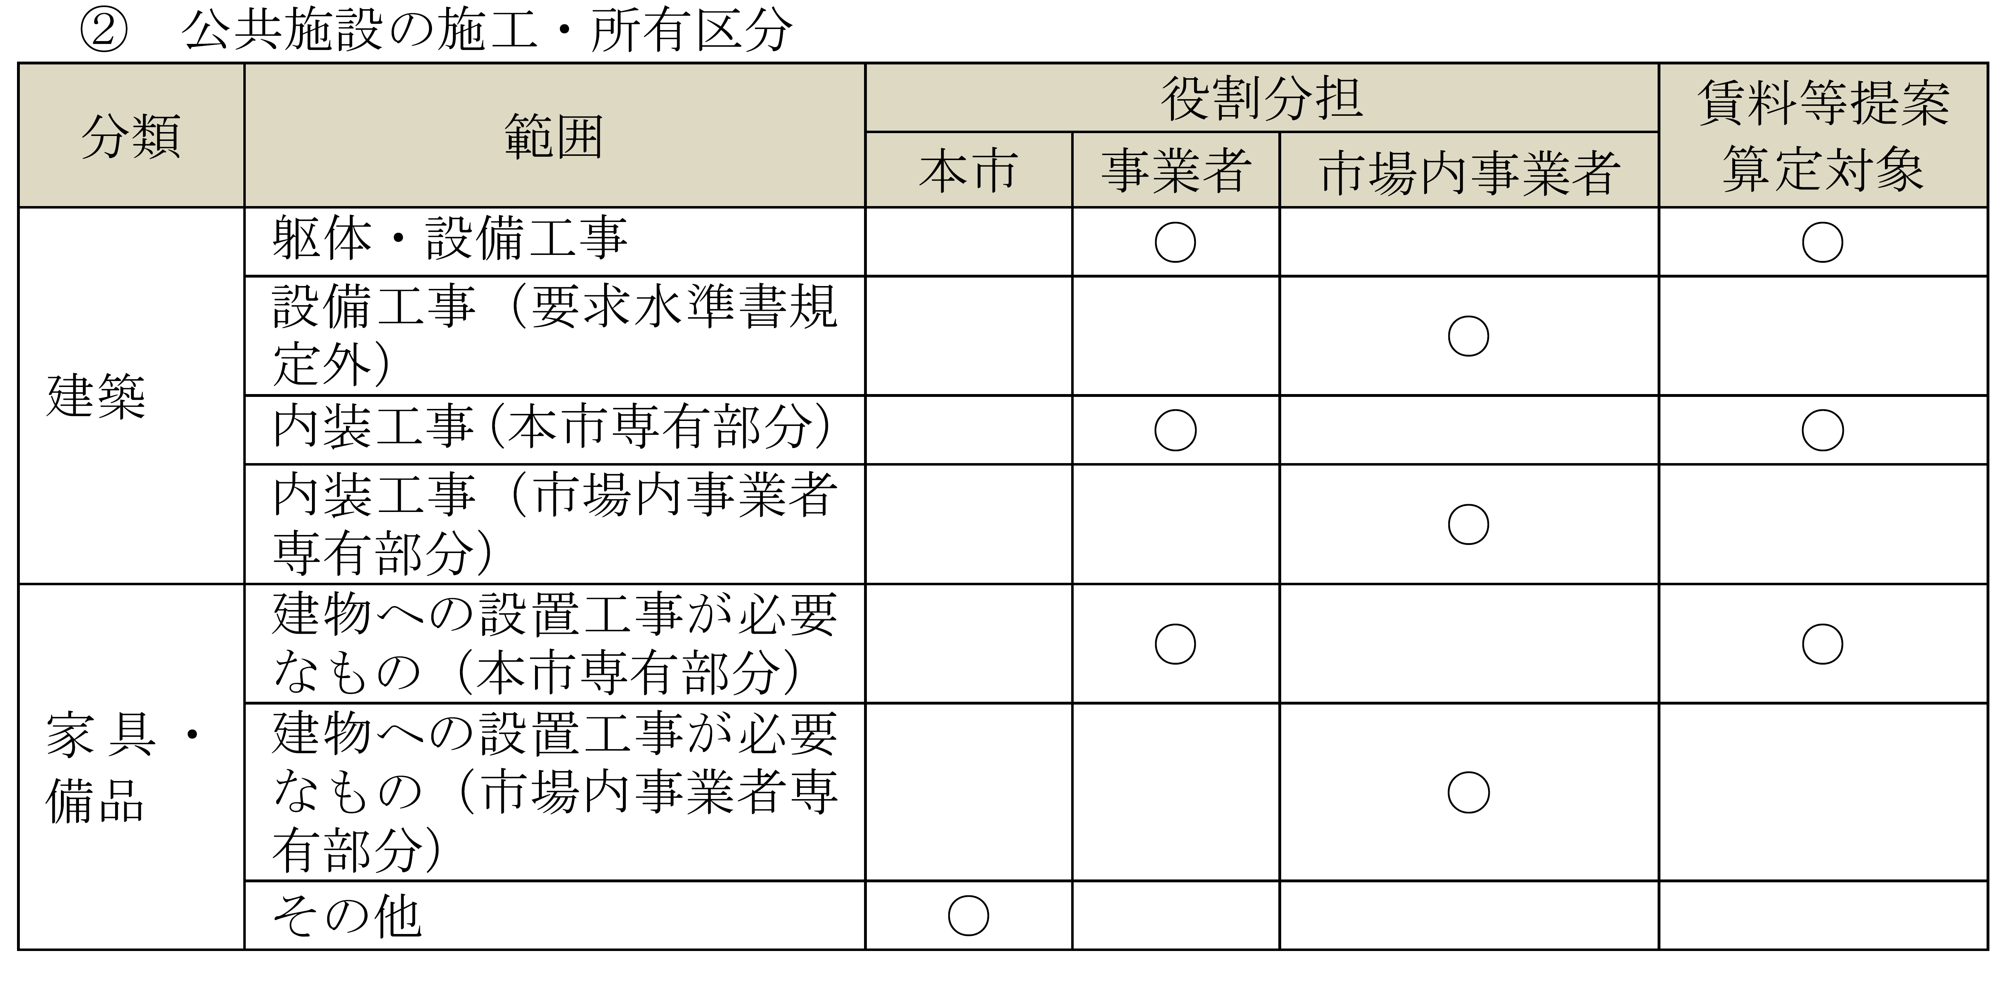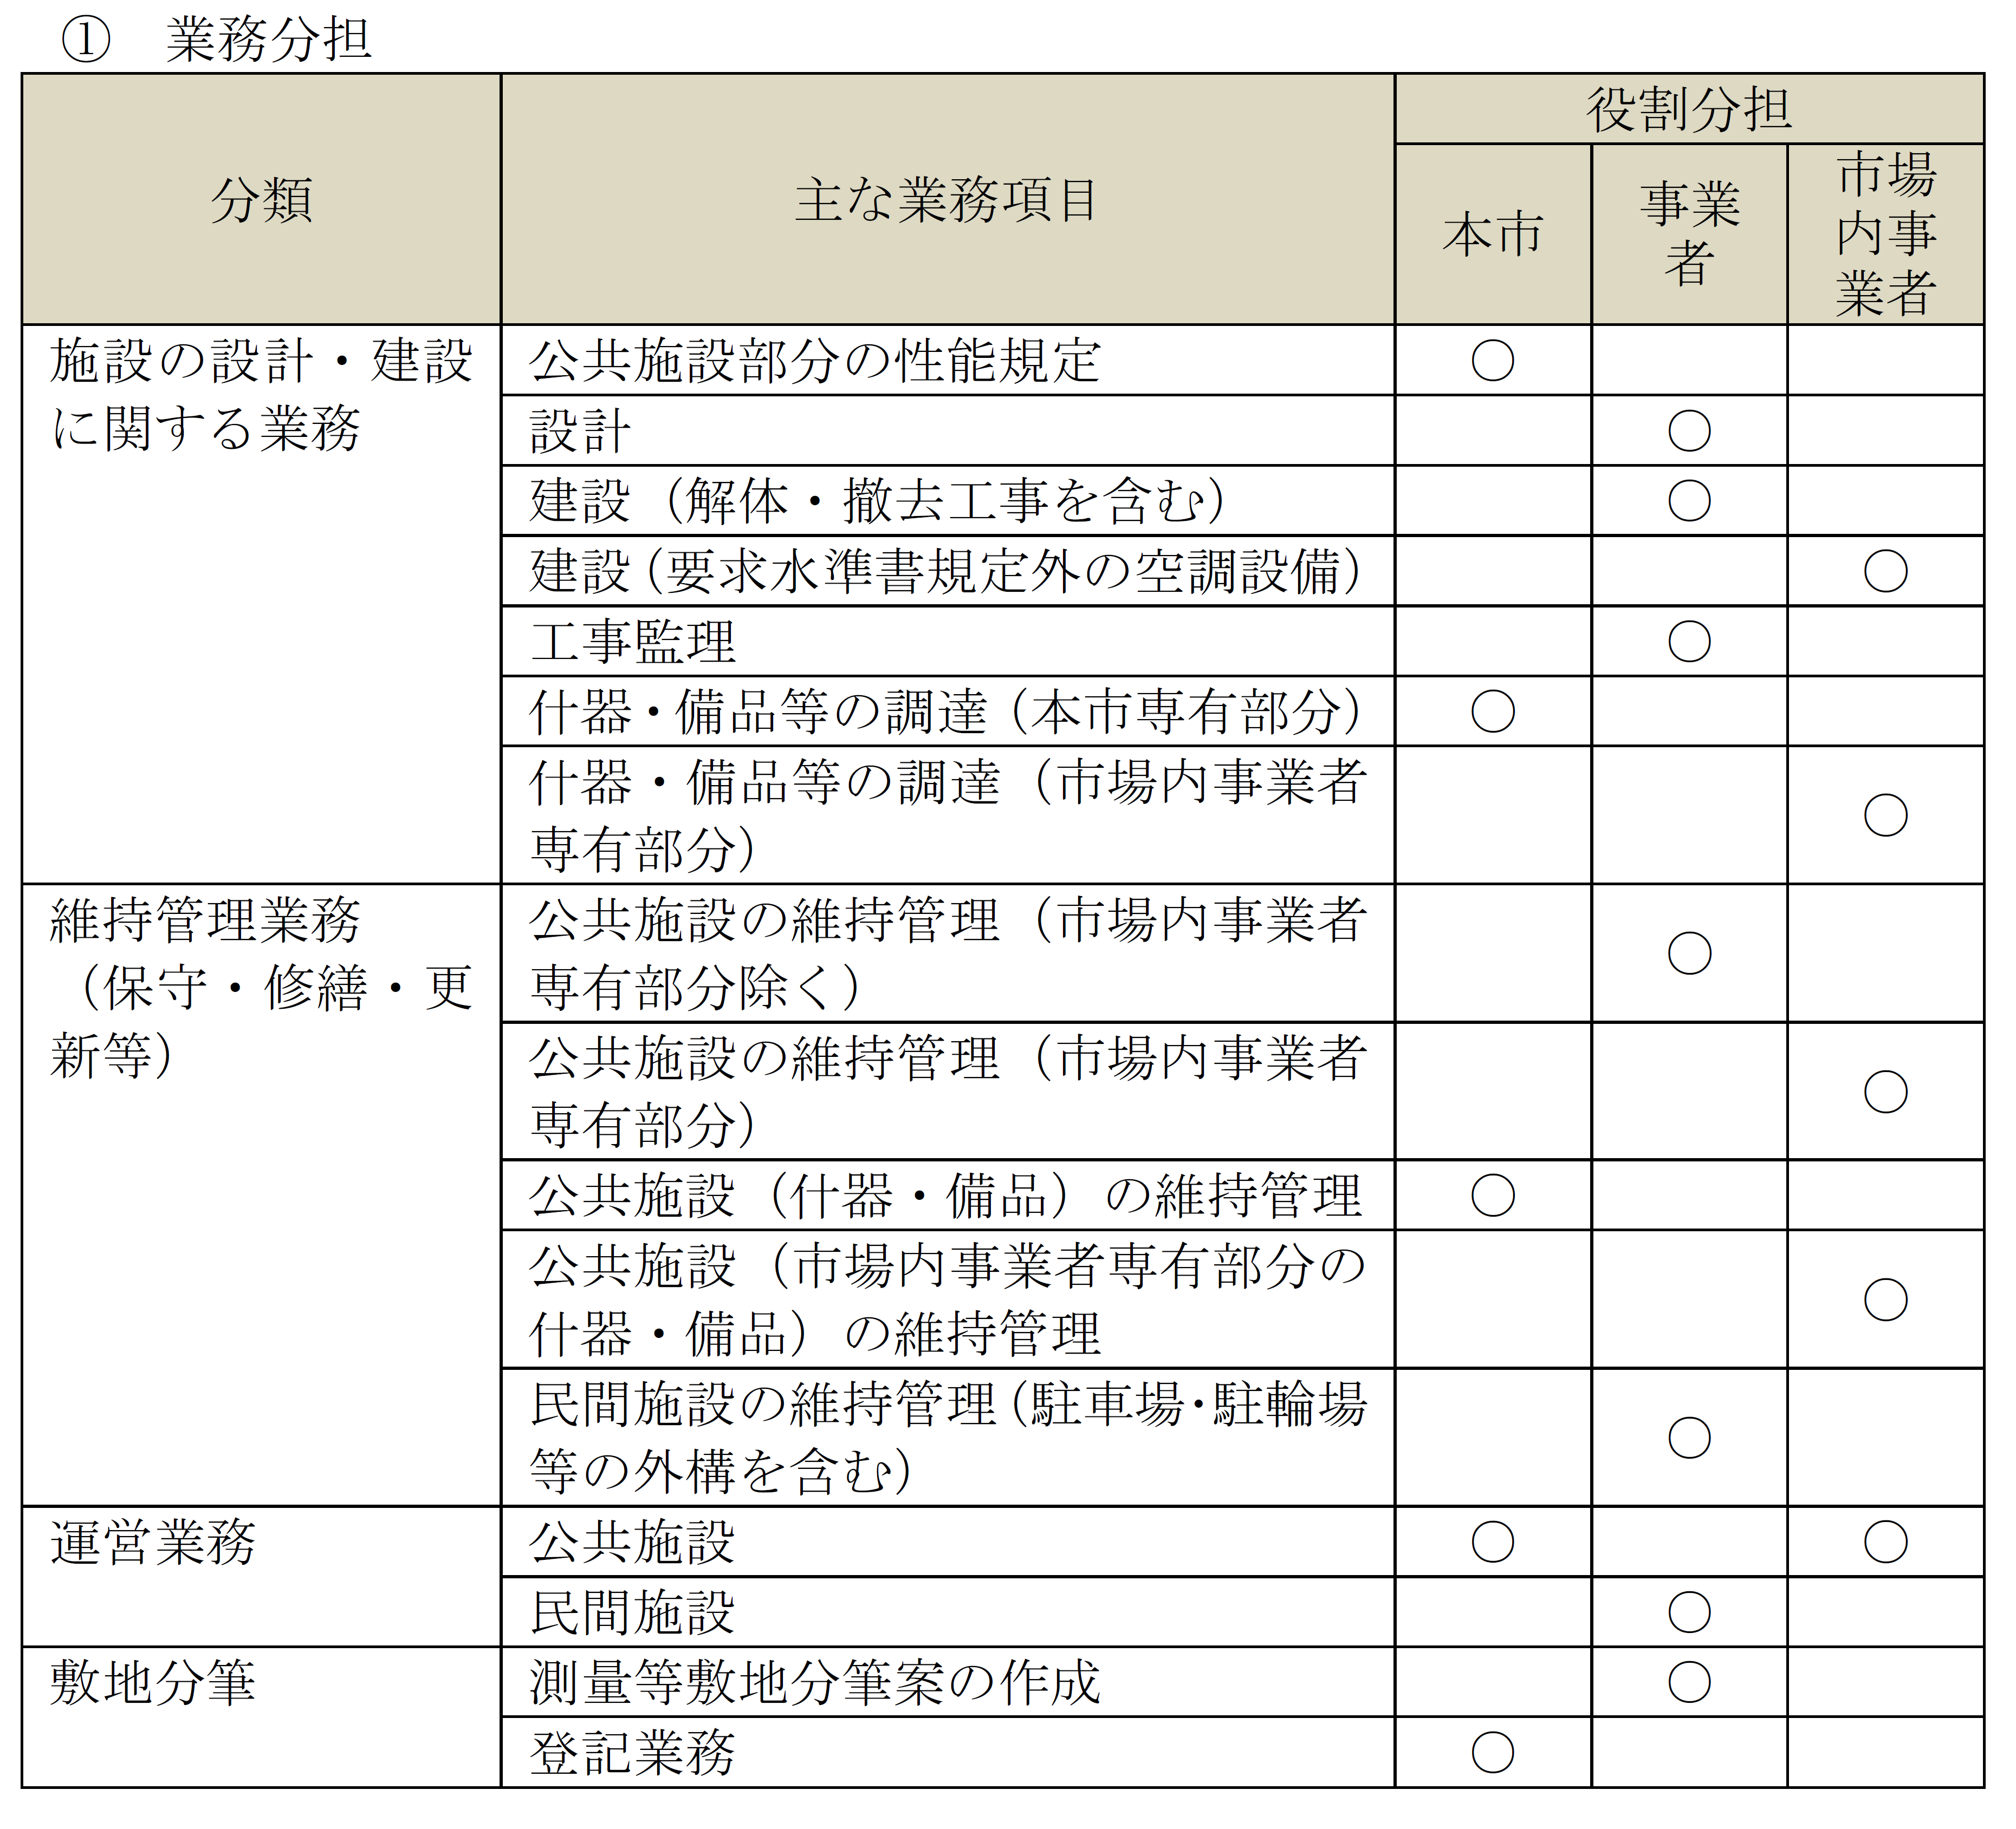

出典：富山市「富山市公設地方卸売市場再整備事業　募集要項（素案）」（R2.7）

#### 奈良県中央卸売市場の事例

* 市場（B to B）エリアの再整備事業は、財政負担の縮減・平準化を図るためPFI方式（サービス購入型）の採用を基本とし、令和2年度に事業者公募準備業務を委託
* 賑わい創出（B to C）エリアにおける事業手法は官民役割分担を設定の上、公共施設としての整備（PFI方式等の導入を含む）、民間収益施設の誘致（県有地の利活用等）などを検討
* 卸売市場エリア・賑わい創出エリアにおける事業は、その事業目的や民間事業者のビジネスモデルが異なるため、個別事業化も含めて最適な手法を検討



余剰地を創出し、B to B エリアとの相乗効果を期待

図 30　奈良県中央卸売市場のゾーニングイメージ

出典：奈良県「奈良県中央卸売市場再整備基本計画」（R1.9）

### 整備手法のバリエーション

事業手法の比較検討や民間事業者のヒアリング、他市場の取り組み事例を踏まえ、本市場において実現可能性のある整備手法のバリエーションとして、以下2つの民間資本を活用した施設再整備の事業スキームを提案する。

#### DBO方式による施設整備・運営＋市場部分のマスターリース契約の提案

DBO方式により、性能発注にて民間事業者に施設設計・建設・維持管理・リーシング業務に関する工事請負・維持管理契約を行う。図 31にその事業スキーム案を示す。整備する施設は卸売市場機能の他、食品物流関係企業が入居できるような施設とし、そのリーシングは民間事業者への維持管理契約の中で実施する。卸売市場部分は大阪府へ一括でのマスターリース契約とし、市場部分の運営はこれまで同様に指定管理者が行うとする。

DBO方式のため、行政の財政負担としては工事請負への対価が初期費用として大きな負担となるが、市場部分の他、各テナントからの収入も民間事業者を通じて大阪府の歳入源となり、その収支のバランスがとれるかどうかを検討していく必要がある。

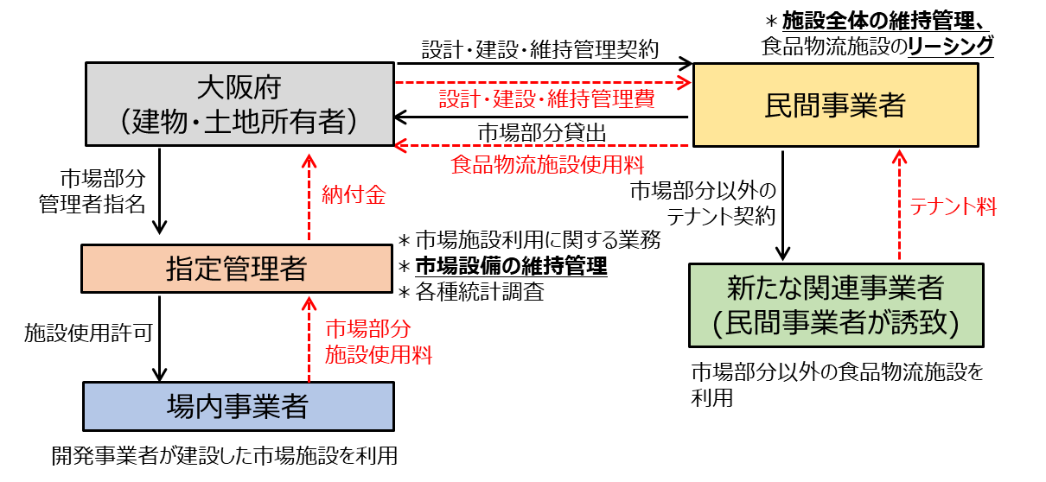

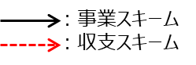

図 31　DBO方式での事業スキーム案

#### 定期借地方式による指定管理者を活かした民設民営の提案

大阪府が民間事業者に用地を一括して事業用定期借地で貸し出し、付帯施設含め施設を建設した後、市場部分を大阪府にリースし、その運営はこれまで同様に指定管理者を活用する。図 32にその事業スキーム案を示す。市場運営を指定管理で行う以外は、富山市公設地方卸売市場の事例と同様のスキームとなり、余剰地あるいは未利用容積を活用した民間事業者の収益事業を行う場所の確保が必要となる。

前述のDBO方式とは異なり、初期費用の面で大きな費用負担が無いのが特徴である。一方、民間事業者側の視点でみると、市場の用地に融通が利く半面、施設整備に使用できる補助金や建築物の固定資産税の負担があり、事業化に向けて行政の収支計画だけでなく、民間事業者にとっても参入メリットのある、施設使用料の設定や市場施設の規模等の条件提示が検討事項となってくる。

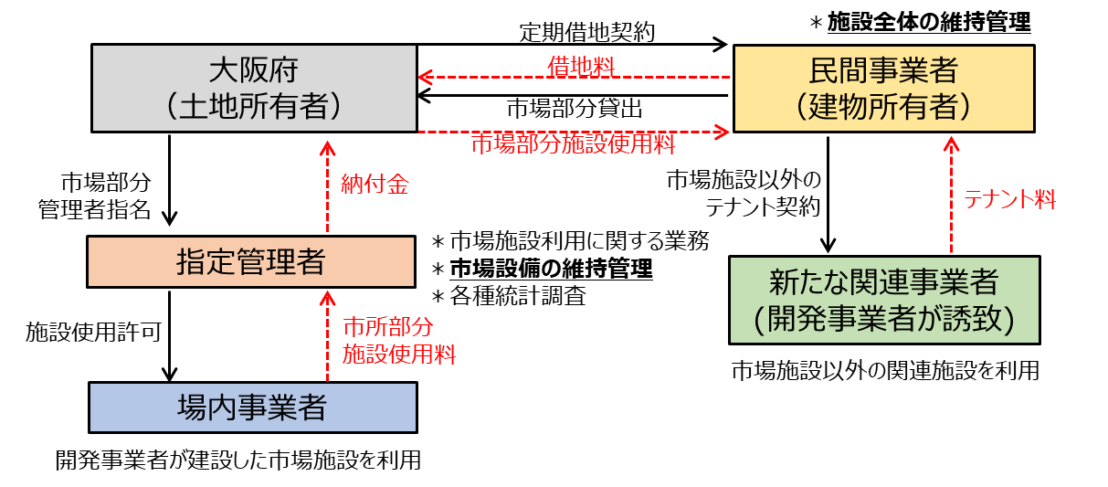



図 32　定期借地方式による事業スキーム案

#### その他の手法の可能性

その他の手法として、民間事業者のヒアリングではPFI（BTO方式）の可能性に言及されており、今後検討していく必要があることと、大阪府ではこれまで指定管理者制度が成功していることもあり、前述の例ではいずれも指定管理者を活かしたスキームとなっているが、民間事業者に市場運営も包括して要件に組み入れることも可能性として考えられる。

いずれの検討に際しても、民間事業者へのヒアリングを重ね、本市場で実現可能性の高いスキームを検討・精査した後、収支計画・投資回収のシミュレーションを実施し、より確度の高いスキームの検討と民間資本を活用する際の条件について整理していく必要がある。

### 再整備に向けたロードマップ

従来手法とPFI事業による民間資本を活用した際の整備手法のロードマップの比較を表 19に示す。

再整備のあり方を検討し、再整備の方向性が定まれば、その後は基本構想、基本計画を実施していく流れとなる。民間資本を活用する場合は、基本計画で整備施設の規模・機能・配置を検討したうえで、民間資本導入可能性調査を実施する流れが過去の事例では多くなっている（富山・奈良の例）。

ただし、民間資本を活用する場合は、検討事項が従来方式よりも多く、客観性・透明性確保のため、手続き期間の長期化や事務負担の増加が懸念され、事業実施に取り組みにくいという性質がある。また、事業者が決定してから設計や業界との調整が見込まれるため、再整備完了までは従来方式が最も早いというのが一般的である。

そこで、手続きを簡素化したPFIの検討事例もあり、基本計画と民間資本導入可能性調査を一括で行うという流れで実施している。この場合はあり方検討や基本構想の時点で、ある程度民間資本活用の見込みがあることが条件となり、早めに民間事業者から意向を確認し、より実現可能性の高いスキームを検討しておくことが重要になってくる。表 20に簡素化する場合の各段階での検討事項を示す。基本計画と一括して導入可能性の検討を進めることで、一部の内容を省略して全体工程を短縮化することが可能となる。

表 19　従来方式と民間資本（PFI）を活用する場合のロードマップ比較

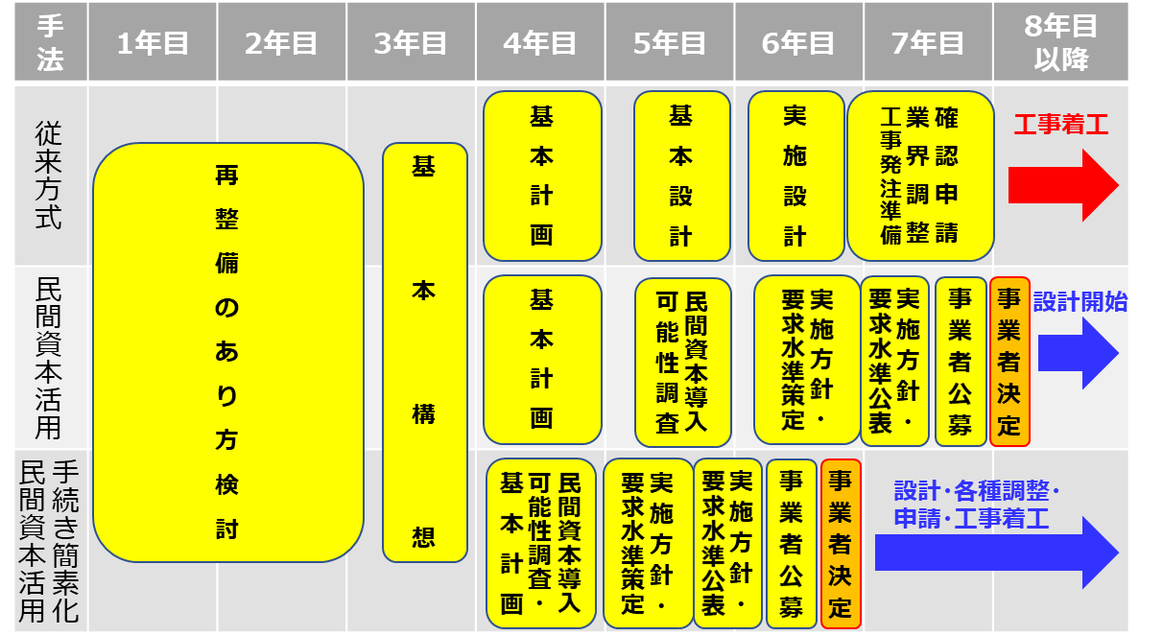

表 20　各検討段階での検討事項

【民間資本を活用した方式の場合の各段階での検討事項例】

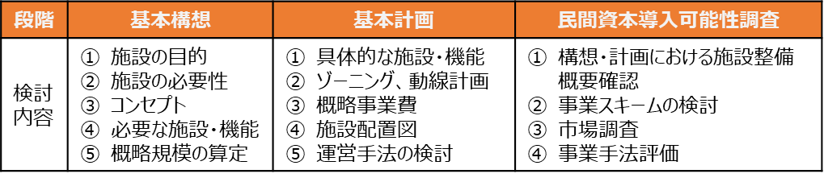

【手続きを簡素化したの場合の各段階での検討事項例】

